JMD SERVICES GROUPES


42 rue de Verdun – BP 31
85000 LA ROCHE SUR YON

TEL : 02.51.31.00.00
FAX : 02.51.46.26.16
E-MAIL : jmd.services@wanadoo.fr

Réf :
DE : Nadim
A : Le :

CANADA / USA
« LES VILLES DU NOUVEAU MONDE »

DEPART …
11 JOURS / 9 NUITS
2016

Base de pax payants | 20 - 24 | 25 - 29 | 30 - 34 | 35 - 39 | Sup. SGL
Tarifs nets  par personne | 1 141 | 1 027 | 963 | 929 | 320

1 € =1.54 CAD et 1 € = 1.08 USD
Tarifs soumis aux fluctuations monétaires, hausses carburant et inflation
– sous réserve d’obtention des places dans la classe de réservation -

Ces prix comprennent :
q Le transport terrestre en minibus ou autocar luxe,
q L’hébergement en hôtels de catégorie standard en chambre double,
q La pension complète selon programme dont :
- un déjeuner dans une cabane à sucre avec animation musicale,
- un dîner de smoked-meat,
- un déjeuner au bord du Potomac à Washington,
- un déjeuner chinois à New York,
- un dîner dans Manhattan,
q Les visites et excursions mentionnées dans le programme dont :
- la visite guidée de Washington, Québec, New York,
- le tour d’orientation de Toronto, Ottawa, Kingston et Montréal,
- la visite de la basilique Ste-Anne, le Parlement, les jardins botaniques de Niagara, le cimetière Arlington,
- la croisière dans les Mille-Iles, la croisière au pied des chutes de Niagara,
- la découverte de Niagara-on-the-Lake,
q Les services d’un guide accompagnateur francophone comme décrit dans le programme,
q Toutes taxes locales, frais de service.

Ces prix ne comprennent pas :

q Le transport aérien et les taxes d'aéroport et de sécurité : … € à ce jour,
q Le port des bagages,
q Les suppléments pour un hébergement à Niagara et Washington le week-end (vendredi et samedi),
q Les pourboires aux guides et aux chauffeurs,
q Les assurances, les boissons et dépenses à caractère personnel.

CANADA / USA
« Les villes du nouveau monde »

Montréal – New York
11 JOURS / 9 NUITS

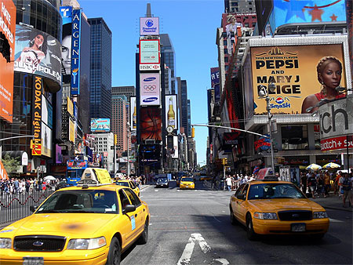

Combiné de mégalopoles de part et d’autre de la frontière des Etats Unis et du Canada.
Un programme riche et varié avec les villes de
Toronto, Washington, New York et Montréal.
1er JOUR : FRANCE  MONTREAL / QUEBEC

Accueil par le guide accompagnateur et transfert à Québec.
Dîner libre.
Logement à Québec, hôtel Howard Johnson (ou similaire).

2ème JOUR : QUEBEC
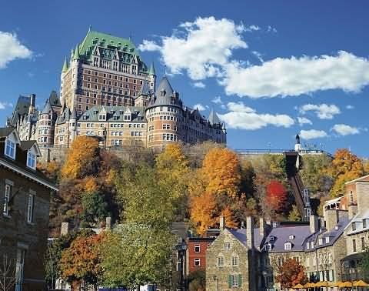
Petit déjeuner continental.
Visite guidée de la capitale québécoise, seule ville fortifiée d'Amérique du Nord, classée patrimoine mondial par l'UNESCO. Fondée en 1608 par Samuel De Champlain, elle a su conserver son passé tout en créant, hors des murs une cité administrative et économique tournée vers l’avenir...
Départ pour l'Ile d'Orléans. En route, vous apercevrez les chutes Montmorency qui sont plus hautes que celles du Niagara. Puis vous arriverez à l'Ile d'Orléans, véritable écrin vivant de l'histoire, authentique sanctuaire de maisons anciennes.
Déjeuner typique dans une cabane à sucre avec animation musicale où vous sera servi un menu traditionnel avec dégustation des produits de l'érable.
Visite de la basilique Sainte-Anne.
Retour vers Québec.
Dîner dans le Vieux-Québec.
Logement à Québec, hôtel Howard Johnson (ou similaire).

3ème JOUR : QUEBEC / MONTREAL
Petit déjeuner continental.
Route pour Montréal, la première ville du Québec, cité aux facettes étonnantes, riche de ses multiples visages culturels, qui échappe aux définitions "toutes faites"...
Déjeuner libre.
En option : Déjeuner. 14 € par personne
Visite guidée de Montréal, deuxième ville française au monde. Elle est peuplée de francophones, d’anglophones et de plus de 80 ethnies qui lui confèrent son caractère cosmopolite. Mélange d’acier, de pierre et de verre, son architecture contraste avec celles des autres villes du Québec... Vous découvrirez la Basilique Notre Dame (entrée non incluse), chef d’œuvre de l'architecture religieuse d'Amérique du Nord avec sa façade néogothique dotée de deux tours carrées ; l'Hôtel de Ville, érigé en 1872 dans le style second empire et d'où le Général De Gaulle prononça la phrase devenue célèbre "Vive le Québec libre" ; la Place Jacques Cartier avec ses terrasses de cafés, ses musiciens des rues, ses boutiques artisanales, ses peintres et ses chansonniers ; l'Ile Ste Hélène, lieu de divertissement qui servit également de site pour la grande exposition internationale de 1967 ; la Place Ville Marie avec son ensemble de 4 bâtiments dominés par l'un des principaux gratte-ciel de la ville : celui de la Banque Royale ; le Mont Royal, colline boisée d'une hauteur de 240 m d'où vous aurez une vue saisissante sur la ville ; le Parc Olympique, vaste complexe sportif inauguré en 1976 pour les 20° Olympiades en 1987. Cet ensemble avec son mât oblique et sa toiture amovible fut conçu par l'architecte français Roger Taillibert (qui fut également le concepteur du Parc des Princes à Paris).
Découverte de la ville souterraine et temps libre pour y faire du shopping.
Dîner smoked-meat.
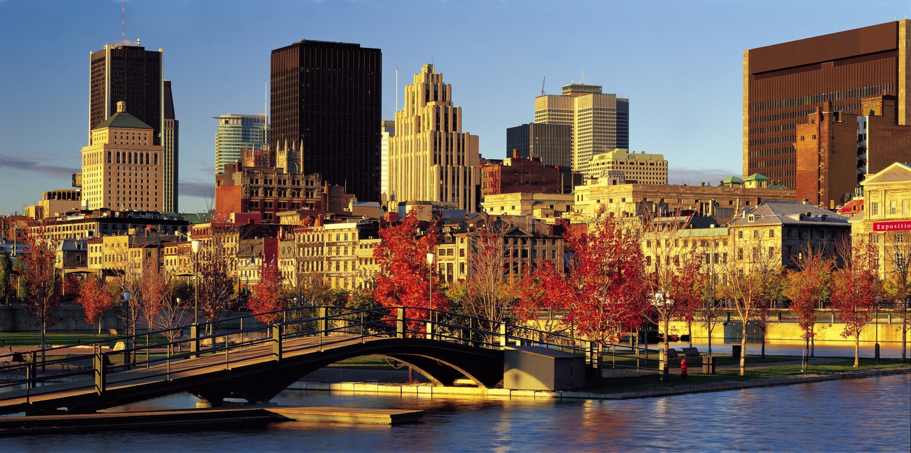
Logement à Montréal/Boucherville, hôtel WelcomInns (ou similaire).

4ème JOUR : MONTREAL / OTTAWA / GANANOQUE
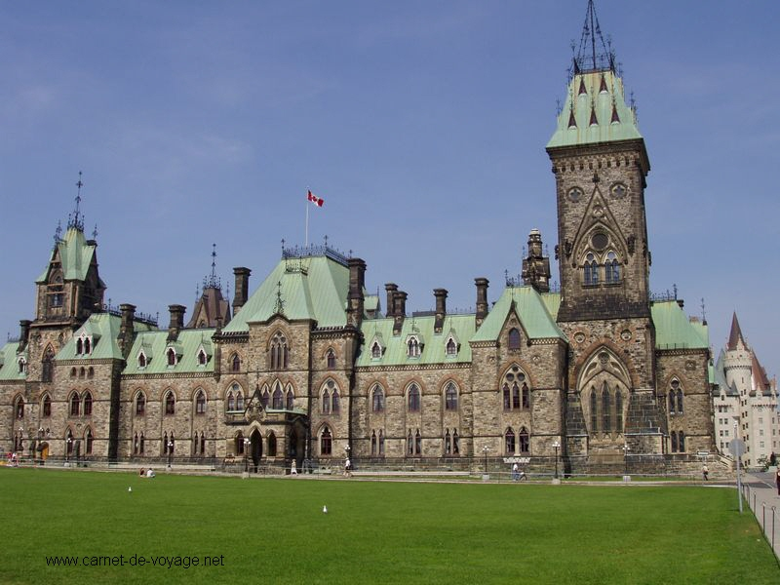
Petit déjeuner continental.
Départ pour Ottawa. Vous apprécierez le charme naturel de cette ville qui contrairement aux autres capitales est toute en grâce et en finesse.
Tour de ville d'Ottawa, ville de 820 000 habitants choisie en 1857 par la Reine Victoria pour devenir la capitale du Canada. Située à la frontière de l'Ontario et du Québec, elle allie de façon étonnante cultures anglophone et francophone, ancien et moderne, protocole et désinvolture. De cette grande métropole agrémentée de nombreux parcs qui en font le charme et la renommée, vous découvrirez le Canal Rideau, voie d'eau pittoresque où naviguent en été les bateaux de plaisance et qui se transforme l'hiver venu en une gigantesque patinoire, la colline du Parlement, le point le plus élevé de la ville avec les édifices du Parlement : trois édifices gothiques en pierre aux toits de cuivre vert de gris où siège le gouvernement canadien...
Déjeuner.
Visite guidée du Parlement (sous réserve). Lieu incontournable à Ottawa, le Parlement du Canada, siège du gouvernement fédéral construit de 1859 à 1876 sur la Colline du Parlement est un lieu chargé d'histoire.
Temps libre au marché By qui bourdonne toujours d'activité ! Les kiosques débordent de fleurs, de fruits ou de légumes frais ou encore d'œuvre d'art et de pièces d'artisanat.
Continuation pour une excursion dans la région pittoresque des Mille Iles : à la sortie du Lac Ontario le St Laurent est encombré d'un millier d'îles et îlots et forme une frontière naturelle avec les Etats-Unis.
L'après-midi, embarquement à Rockport pour une croisière dans ce dédale d'îles
Dîner à l’hôtel.
Logement à Gananoque, hôtel Quality Inn (ou similaire).

5ème JOUR : GANANOQUE / TORONTO
Petit déjeuner continental.
Départ pour Kingston. Un tour d'orientation fera découvrir cette ancienne capitale du Canada située à la naissance du St-Laurent avec ses rues bordées d'arbres.
Déjeuner.
Poursuite vers Toronto, ville au panache cosmopolite. Un tour d'orientation vous permettra de découvrir cette cité en pleine expansion : l'hôtel de ville (City Hall), édifice audacieux datant de 1965 composé de deux tours de béton ; le Eaton Center, immense centre commercial ultra moderne comptant 320 boutiques réparties sur 4 étages ; le quartier des affaires et son architecture spectaculaire ; la Tour CN, la plus haute structure auto-portante au monde, symbole de la ville de Toronto...
Temps libre pour shopping au Centre Eaton.
Dîner.
Logement à Toronto/Mississauga, hôtel Quality Toronto Airport West (ou similaire).

6ème JOUR : TORONTO / NIAGARA
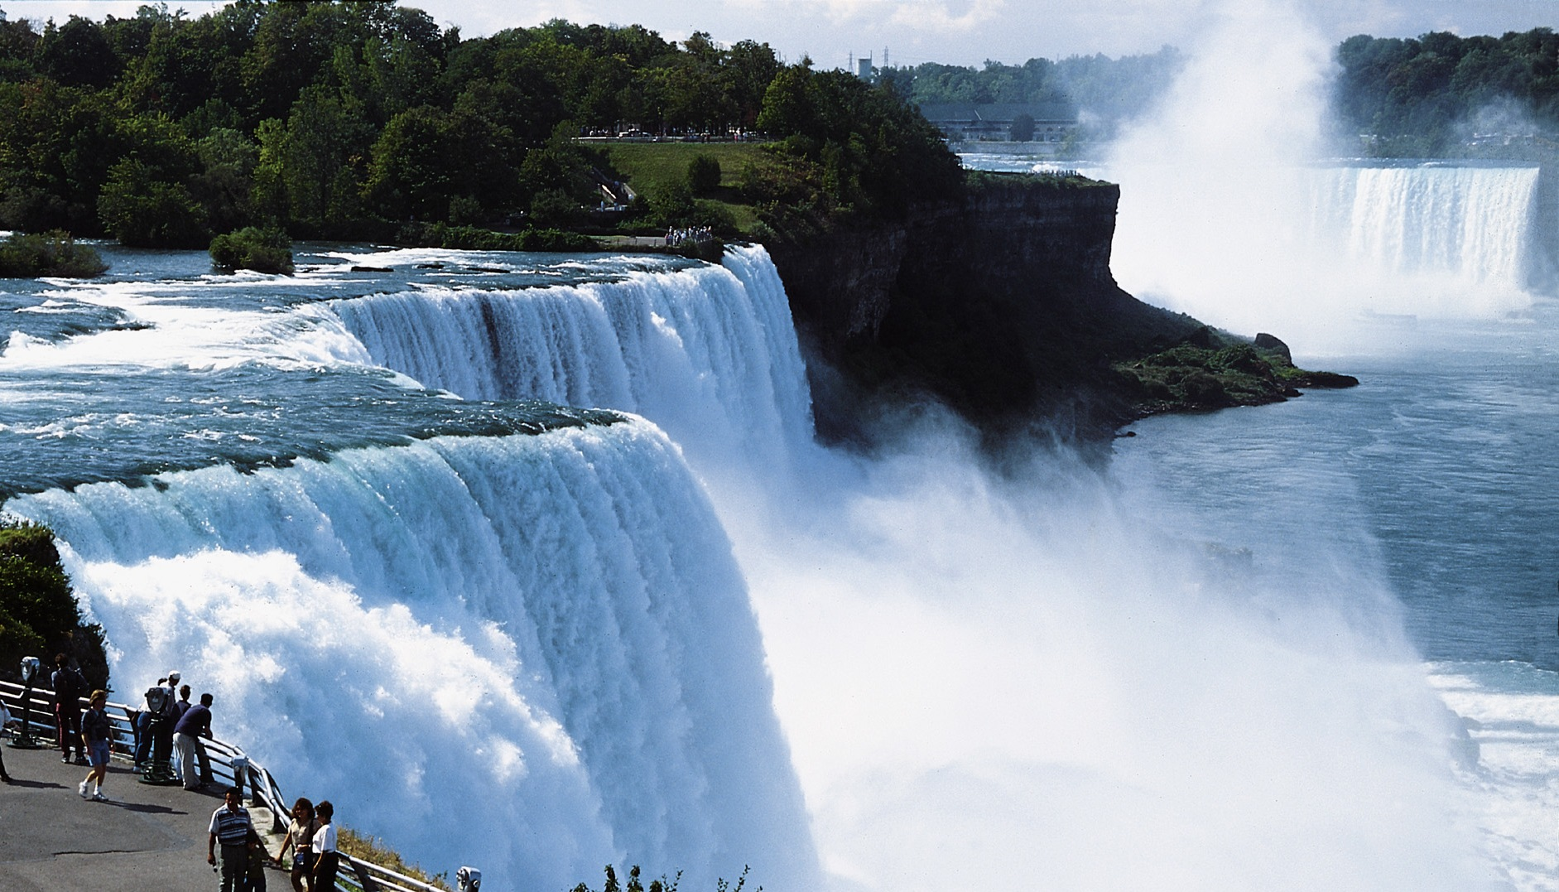
Petit déjeuner continental.
Route vers Niagara on the Lake, jolie petite bourgade, située au bord du Lac Ontario, qui a su conserver son charme typiquement britannique. Promenade dans le joli village.
Transfert pour le site célèbre de Niagara Falls.
Visite du Jardin botanique. Grâce à sa collection de 22 000 espèces et cultivars de plantes, ses 10 serres d'exposition et sa trentaine de jardins thématiques, le Jardin botanique de Montréal se classe parmi les plus importants et les plus beaux jardins botaniques du monde.

Déjeuner à Niagara Falls.
En option : Supplément déjeuner panoramique. 8 € par personne
Croisière sur le "Hornblower", robuste bateau qui longe la chute américaine avant de s'immobiliser devant le "Fer à cheval" des chutes canadiennes au milieu de tourbillons furieux...
Temps libre pour promenade près des chutes et pour profiter du panorama.
Dîner à Niagara Falls.
Découverte du magnifique spectacle des chutes illuminées.
Logement à Niagara, hôtel Comfort Inn (ou similaire).

7ème JOUR : NIAGARA / CARLISLE
Petit déjeuner continental.
Route vers les Etats Unis.
Arrêt à Corning, la ville du Verre. C’est en effet ici qu’est fabriqué la plus grande partie de la production américaine de plats en verre et de vitres.
Déjeuner en route.
Route vers la « Pennsylvania Dutch Country », plus connue sous le nom de Pays Amish, du nom de certains de leurs habitants qui ont refusé tout changement depuis leur arrivée dans le pays il y a plus de deux siècles et qui suivent pas à pas les préceptes de la Bible.
Dîner à l’hôtel.
Logement à Carlisle, hôtel Comfort Suites (ou similaire).

8ème JOUR : CARLISLE / WASHINGTON
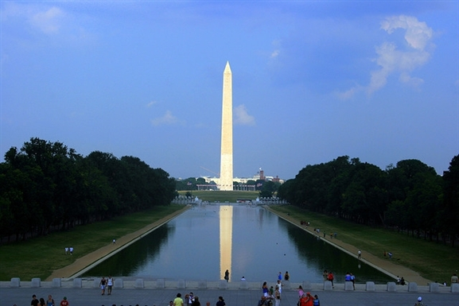
Petit déjeuner continental.
Départ pour Washington, la capitale fédérale des Etats-Unis.
Déjeuner au bord de la rivière Potomac.
Visite guidée de Washington. Pas de tours, pas de gratte-ciel, aucune métropole ne répond moins à l’idée que l’on se fait de l’Amérique. Un fleuve, le Potomac serpente dans la verdure. Des avenus larges, propres, aérées ; des bâtiments bas, d’un classicisme rassurant ; des temples gréco-romaines à frontons et colonnes doriques où se logement ministères et organismes officiels ; une foule paisible et détendue ...
Arrêt au Cimetière d’Arlington, important cimetière militaire américain créé durant la guerre de Sécession.
Dîner et logement à Washington/Fairfax, Hôtel Best Western Fairfax (ou similaire).

9ème JOUR : WASHINGTON / NEW YORK
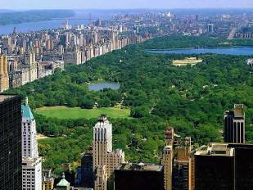
Petit déjeuner continental.
Route vers New York. Vous découvrirez un mélange unique de créativités dans cette ville d'avant garde aux bouches d'égout fumantes, aux grattes ciel rutilants, avec sa horde de taxis jaunes et ses sirènes de voitures de police qui envoûtent les nuits...
Déjeuner dans Chinatown.
Visite guidée de New York City. Vous ne manquerez pas Broadway Avenue, Empire State Builiding, passerez devant le port et les rives de l'Hudson River mais aussi la 5è Avenue, le Rockfeller Center et Central Park, un espace vert artificiel de 340 ha, contrastant avec les rues, les magasins et les immeubles avoisinants.
Dîner dans Manhattan.
Logement dans le New Jersey, hôtel Holiday Inn Saddle Brook (ou similaire).

10ème JOUR : NEW YORK  VOL RETOUR
Petit déjeuner américain.
Matinée libre pour une découverte personnelle de la ville.
Déjeuner libre.
Transfert à l'aéroport de NEW YORK et vol retour.

11ème JOUR : FRANCE

Arrivée dans la matinée.

Fin de nos services.

